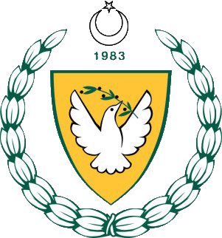

KUZEY KIBRIS TÜRK CUMHURİYETİ MİLLİ EĞİTİM VE KÜLTÜR BAKANLIĞI
EĞİTİM ORTAK HİZMETLER DAİRESİ
MİLLİ GÜNLER,OKUL SPORLARI VE KOL ETKİNLİKLERİ KOORDİNASYON ŞUBESİ
GENÇ KIZ FİNAL MÜSABAKALARI
KULVARLAR VE ATMA-ATLAMA SIRALARI
2017-2018 ÖĞRETİM YILI
Kulvar No | Okul Adı | Atma Atlama Sırası
4 | YAKIN DOĞU KOLEJİ | 8
5 | KURTULUŞ LİSESİ | 7
3 | THE AMERİKAN KOLEJ | 6
6 | NAMIK KEMAL LİSESİ | 5
2 | 19 MAYIS TMK | 4
7 | TÜRK MAARİF KOLEJİ | 3
1 | LEFKOŞA TÜRK LİSESİ | 2
8 | ATATÜRK MESLEK LİSESİ | 1

